А Д М И Н И С Т Р А Ц И Я Г О Р О Д А Б Е Л Г О Р О Д А

У П Р А В Л Е Н И Е О Б Р А З О В А Н И Я

МУНИЦИПАЛЬНОЕ БЮДЖЕТНОЕ ОБЩЕОБРАЗОВАТЕЛЬНОЕ УЧРЕЖДЕНИЕ
«ГИМНАЗИЯ №12» Г. БЕЛГОРОДА ИМ.Ф.С. ХИХЛУШКИ

ПРИКАЗ

«25» декабря 2023 года № 455

Об утверждении перечня должностей,
подверженных коррупционными
рисками

В соответствии с Федеральным законом от 25 декабря 2008 г. № 273-ФЗ «О противодействии коррупции», постановления администрации города Белгорода от 05.12.202 года № 229 «О мерах по предупреждению коррупции в организациях, функции и полномочия которых осуществляет администрация города Белгорода»
ПРИКАЗЫВАЮ:
1.Утвердить перечень должностей, замещение которых связано с коррупционными рисками (приложение № 1).
2.Утвердить перечень коррупционно-опасных функций в сфере деятельности МБОУ «Гимназия №12» (приложение № 2).
3. Разместить на официальном сайте соответствующие документы Костыркиной Е.В., заместителю директора.
4. Контроль за исполнением приказа оставляю за собой.

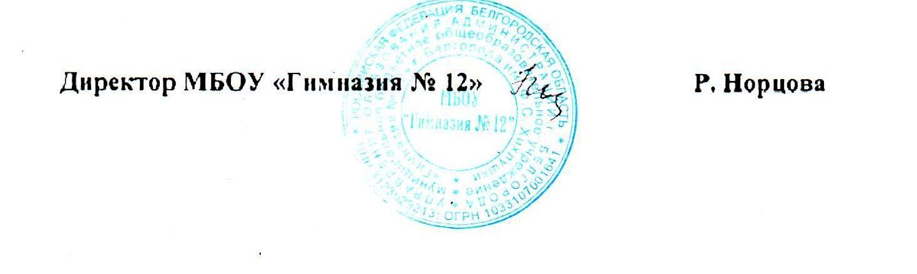

Приложение 1
к приказу от 25.12.2023 года № 455

Перечень должностей МБОУ «Гимназия №12»,
замещение которых связано с коррупционными рисками.

К высокой степени участия должностных лиц в осуществлении коррупционно-опасных функций относятся лица, в должностные обязанности которых входит:
- правоподписи финансовых документов;
- подготовка и визирование проектов решений;
- участие в коллегиальных органах, принимающих решения.
Критериями, характеризующими степень участия должностного лица в осуществлении коррупционно-опасных функций, могут служить следующие действия:
- использование своих служебных полномочий при решении личных вопросов, связанных с удовлетворением материальных потребностей;
- оказание неправомерного предпочтения физическим лицам, индивидуальным предпринимателям, юридическим лицам в предоставлении услуг;
- необоснованное затягивание решения вопроса, решение вопроса во внеочередном порядке в отношении отдельного физического или юридического лица;
- нарушение установленного порядка рассмотрения обращений граждан;
- действия распорядительного характера, превышающие полномочия или не относящиеся к трудовым полномочиям;
- оказание неслужебных услуг.
Список должностей:

- Директор
- Заместитель директора
- Заместитель директора по административно-хозяйственной работе
- Заведующий библиотекарь

Приложение 2
к приказу от 25.12.2023 года № 455

Перечень коррупционно - опасных функций,
в сфере деятельности МБОУ «Гимназия №12»

В перечень включены конкретные процессы и хозяйственно- экономические операции в деятельности учреждения, при реализации и осуществлении функций которых, существуют предпосылки для возникновения коррупции:
1. Осуществление организационно-распорядительных и административно- хозяйственных функций.
2. Реализация целевых программ - расходование бюджетных и внебюджетных средств по не целевому назначению.
3. Осуществление закупок товаров, работ и услуг, размещение заказов на поставку товаров, выполнение работ и оказание услуг для нужд Учреждения.
- планирование закупок и обоснование закупок;
- обоснование начальной (максимальной) цены контракта;
- организация приемки товара, выполненной работы, оказанной услуги;
- подготовка и размещение в единой информационной системе в сфере закупок извещения об осуществлении закупки, документации о закупках, проектов контрактов;
- организация заключения контракта и взаимодействие с поставщиком при изменении, расторжении контрактов;
- организация оплаты поставленного товара, выполненной работы (ее результатов), оказанной услуги, отдельных этапов исполнения контракта.
- организация направления информации в реестр недобросовестных поставщиков
4. Хранение и распределение материально-технических ресурсов.
5. Участие в рассмотрении дел об обжаловании действий (бездействий) и осуществление подготовки материалов для выполнения претензионной работы.

